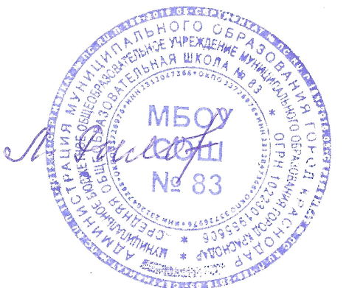«Утверждаю»

Директор МБОУ СОШ № 83

_______________ Л.В. Рылова

02.09. 2019г.

**ПЛАН**

**спортивно-массовых мероприятий спортклуба «Лидер»**

**2019-2020г.**

|  |  |  |  |
| --- | --- | --- | --- |
| 1 | Название мероприятия | Дата проведения | Ответственный |
|  | **СЕНТЯБРЬ** |  |  |
| 1. | Формирование Совета спортивного клуба. | До 10 сентября | Руководитель спортивного клуба. |
| 2. | Разработка и утверждение календаря спортивно-массовых мероприятий. | До 15 сентября | Совет спортивного клуба |
| 3. | Выполнение нормативов комплекса ГТО | В течение месяца | Учителя ФК |
| 4. | Мини-футбол 9-11 классы | 10-12 сентября | Медведев В.Р. |
| 5. | Мини-футбол 7-8 классы | 12-14 сентября | Медоев В.М. |
| 6. | Мини-футбол 5-6 классы | 17-19 сентября | Медведев В.Р. |
| 7. | Соревнования по гандболу 9-11 классы | 25-27 сентября | Орцева О.Б. |
|  | **ОКТЯБРЬ** |  |  |
| 1. | Соревнования по гандболу 7-8 классы | 2-4 октября | Орцева О.Б. |
| 2. | Соревнования гандболу 7-8 классы | 9-11 октября | Орцева О.Б. |
| 3. | Соревнования по баскетболу  9-11 классы | 15-17 октября | Бурлака А.А. |
| 4. | Соревнования по баскетболу  7-8 классы | 21-23 октября | Бурлака А.А. |
| 5. | Соревнования по баскетболу  5-6 классы | 24-25 октября | Бурлака А.А. |
| 6. | Соревнования по настольному теннису 9-11 классы | 29-30 октября | Медведев В.Р. |
|  | **НОЯБРЬ** |  |  |
| 1. | Соревнования по волейболу 9-11 классы | 11-12 ноября | Рагулина Ю.М. |
| 2. | Соревнования по волейболу 7-8 классы | 14-15 ноября | Рагулина Ю.М. |
| 3. | Соревнования по волейболу 5-6 классы | 19-20 ноября | Рагулина Ю.М. |
| 5. | Организация работы физоргов школы | В течение месяца | Руководитель спортивного клуба. Совет спортивного клуба. |
|  | **ДЕКАБРЬ** |  |  |
| 1. | «Весёлые старты» 1 классы | 4 декабря | Бурлака А.А. |
| 3. | «Весёлые старты» 2 классы | 11 декабря | Терещенко М.В. |
| 4. | «Весёлые старты» 3 классы | 13 декабря | Медоев В.М. |
| 5. | «Весёлые старты» 4 классы | 18 декабря | Терещенко М.В. |
|  | **ЯНВАРЬ** |  |  |
| 1. | Заседание Совета спортивного клуба | 15 января | Руководитель клуба. Совет клуба. |
| 2. | Соревнования по гандболу  5-6 классы | 16-17 января | Орцева О.Б. |
| 3. | Соревнования по баскетболу  9-11 классы | 23-24 января | Бурлака А.А. |
| 4.. | Соревнования по волейболу 9-11 классы | 30-31 января | Рагулина Ю.М. |
|  |  |  |  |
|  | **ФЕВРАЛЬ** |  |  |
| 1. | «Весёлые старты» 1-4 классы | 4-7 февраля | Учителя ФК |
| 2. | «А ну-ка, парни!» 5-6 классы | 11-12 февраля | Учителя ФК |
| 3. | «А, ну-ка, парни!» 7-8 классы | 13-14 февраля | Учителя ФК |
| 4. | «А, ну-ка, парни!» 9-11 классы | 18-19 февраля | Учителя ФК |
|  |  |  |  |
|  | **МАРТ** |  |  |
| 1. | Выполнение нормативов ГТО  1-11 классы | В течение месяца | Учителя ФК |
| 2. | Соревнования по гандболу 9-11 классы | 13-14 марта | Орцева О.Б. |
| 3. | Соревнования по гандболу 7-8 классы | 17-18 марта | Орцева О.Б. |
| 4. | Соревнования по гандболу 5-6 классы | 24-25 марта | Орцева О.Б. |
|  |  |  |  |
|  | **АПРЕЛЬ** |  |  |
| 1. | «Папа, мама, я – спортивная семья!» | 7 апреля | Учителя ФК |
| 2. | Соревнования по стритболу 5-9 классы | 13-18 апреля | Бурлака А.А. |
| 3. | Соревнования по мини-футболу 5-8 классы | 21-24 апреля | Медведев В.Р.  Медоев В.М. |
|  |  |  |  |
|  |  |  |  |  |  |  |
|  | **МАЙ** |  |  |
| 1. | Мини-футбол 5-7 классы | 13-14 мая | Медоев В.М.  Медведев В.Р |
| 2. | Мини-футбол 3-4 классы | 15-16 мая | Бурлака А.А. |
| 3. | Заседание Совета спортивного клуба | 23 мая | Руководитель спортивного клуба. Совет спортивного клуба. |